**8年级（上）英语第52课时（第16周）**

**《校园安全共守护》学习指南**

**【学习目标】**

1. 能够意识到学校中潜在的一些危险，并提高风险防范意识；
2. 能够制作预防校园安全事故发生的海报，正确运用祈使句和must告知大家安全条例。

**【学习任务】**

**任务1：回顾如何处理生活中出现的一些意外伤害。搭配图片和处理方式。**

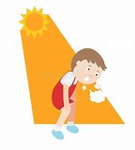

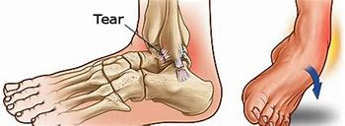

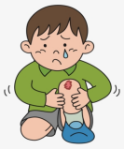

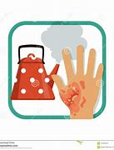

A B C D

1. Put the burn under the tap water to cool down. ( )
2. Fan air over him while wetting his skin with water from sponge（海绵）.( )
3. Put a bandage on the cut. ( )
4. Put an ice bag on it to reduce swelling. ( )

**任务2：找出校园生活中存在的一些潜在的危险，并写下来。**

**例如：bump into other students, _______________________________________________________________**

**___________________________________________________________________________________**

**任务3：观看一个有关校车安全的小视频，总结如何用英文表达指令.**

**Must: 1. You must …**

**2. You mustn’t …**

**Imperatives：1.______________________**

**2. ______________________**

**3. ______________________**

**任务4：《英语周报》正在面向中学生征集有关校园安全的海报。请你选择你们学校的一个地方，比如说教学楼，食堂，操场... , 为该地方制作一个安全条例的海报，并给《英语周报》投稿。**